ГКС(К)ОУ «Специальная (коррекционная) общеобразовательная

школа-интернат №4 VIII вида» х.Базовый Грачевский район

Ставропольский край

**РАЗВИТИЕ ЗРИТЕЛЬНОГО ВОСПРИЯТИЯ И ПРОСТРАНСТВЕННОЙ ОРИЕНТИРОВКИ**

***учитель начальных классов***

***Колесникова Татьяна Дмитриевна***

**2014 год**

**Тема:**

**«*Развитие зрительного восприятия и***

***пространственной ориентировки»***

***Цельпрограммы***: Создать систему поэтапной педагогической поддержки ребёнка в образовательном процессе.

Коррекция недостатков сенсомоторной сферы младших школьников на основе различных упражнений направленных на развитие зрительного, тактильного восприятия,моторики мелких мышц руки.

Формирование зрительных эталонов букв и цифр на основе их восприятия в виде целостных, нерасчленённых структур.

***Актуальность:***Недостатки зрительного восприятия и представления затрудняют учащимся уточнение образа букв, пространственного расположения их элементов.

Нарушение моторики руки лишает движения точности, силы и координированности. Без чего невозможно правильное обозначение звуков графическими символами-буквами.



Для выявления состояния знаний и навыков в области зрительного восприятия и пространственной ориентировки предлагаются детям задания:раскрасить контурные рисунки соответствующим карандашом (огурец-зелёный, помидор-красный и т. д.).



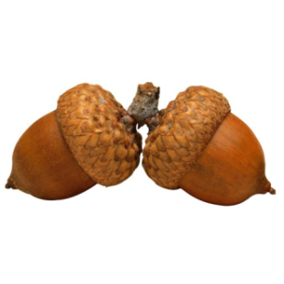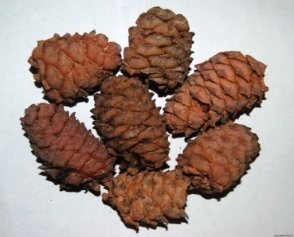Во время экскурсий, прогулки, собирается природный материал (листья, шишки, жёлуди и др.),

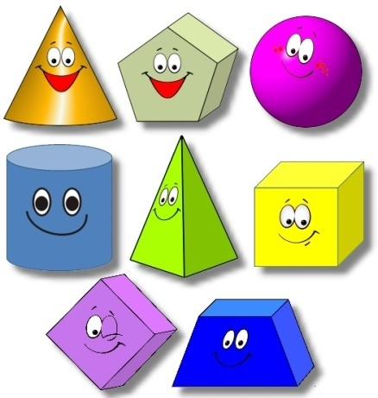

который потом используется как счётный материал на уроках математики, поделочный - на уроках ручного труда. На занятиях в добукварный период он служит для обучения первоклассников умению различать предметы по форме, цвету, размеру, объёму.

Можно предложить ученикам выполнить простейшую классификацию, разложить материал:

1. 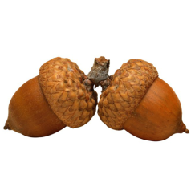по названиям: жёлуди, шишки, листья;

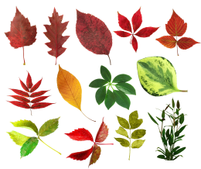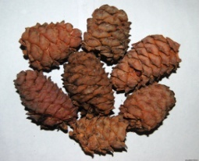

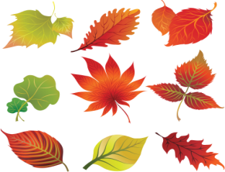

1. по цвету: листья жёлтые, зелёные, красные;
2. размеру:

листья или шишки – большие,средние, маленькие;

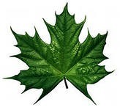





1. форме:

* листья дуба, берёзы, клёна;

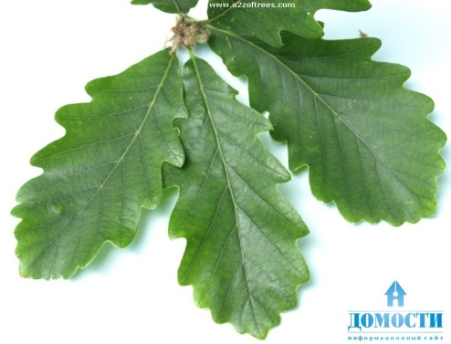

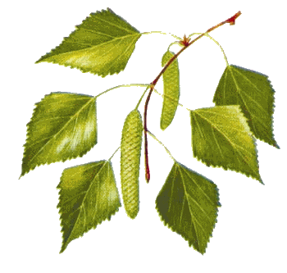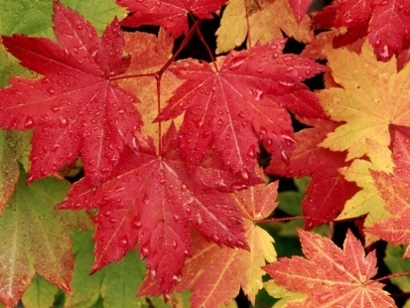

* шишки ели, сосны.

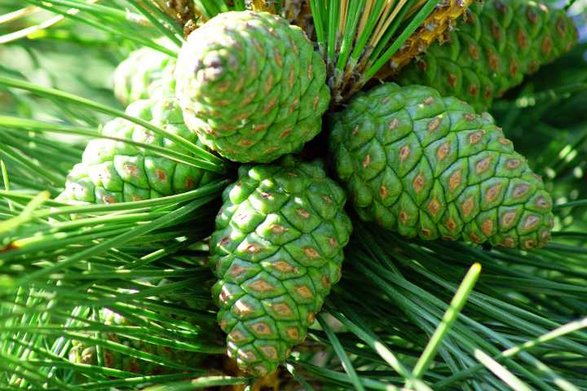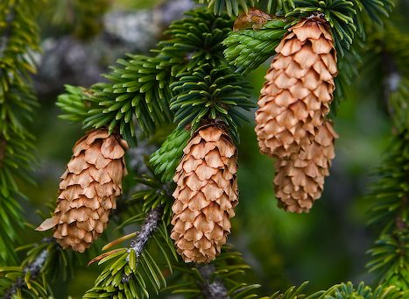

Для специальных упражнений применяются сначала цветные полоски бумаги, а затем геометрические фигуры разного цвета и размера.

*Цель* таких занятий - подготовить учащихся к выполнению различных видов учебной деятельности.

1. Точное воспроизведение образца. Выкладывается на доске сочетание из трёх полосок бумаги. Образец тщательно анализируется, а затем ученики воспроизводят его у себя на партах, при необходимости сверяя свою работу с изображением на доске.Этот вид упражнений способствует обучению навыку списывания.
2. Выполнение образца по памяти. Предлагаемый образец анализируется и закрывается, а открывается тогда, когда ученики самостоятельно выполняют упражнение. Они сравнивают свою работу с образцом и исправляют ошибки.Это упражнение сложный вид работы, развивающий у учащихся зрительную память, самоконтроль,способствующий формированию навыка списывания как подлинного акта письма. А не только копирования.
3. Выполнение упражнений по словесной инструкции направлено на формирование таких сложных психических функций. Как зрительные представления и предметно-пространственное воображение. Кроме того, у учащихся вырабатывается слуховое внимание, умение понимать обращённую к ним речь.

Специальные упражнения по развитию зрительного восприятия и пространственной ориентировки следует проводить в следующем порядке:

1. Различение наиболее распространённых цветов:

чёрный, коричневый, красный, жёлтый, синий,зелёный, белый.

Обычно для первых упражнений берутся одновременно две-три полоски.

Детям могут быть предложены такие задания:

* назвать все цвета;
* назвать цвета в той последовательности, в какой их дал учитель;
* распределить полоски так, как на доске;
* запомнить, как выполнено задание на доске, сделать так же и проверить;
* выполнить упражнение по словесной инструкции.

1. Воспроизведение из цветных полосок различных сочетаний, напоминающих буквы

Предварительно проводится тщательный анализ, в ходе которого дети уточняют, из скольких полосок составлена данная фигура, какого она цвета, размера, как расположены.

Различение сочетаний полосок по цвету, размеру и расположению.

1. Для сравнения берётся не более двух сочетаний:

* различающихся расположением полосок, сходных по цвету и размеру;
* различных по цвету полосок, сходных по их расположению и размеру.

1. Разложение целого на составные элементы и восстановление целого из отдельных частей.

Учащимся предлагаются различные сочетания из цветных полосок в виде несложных знакомых предметов – стол, стул,ёлочка и др.

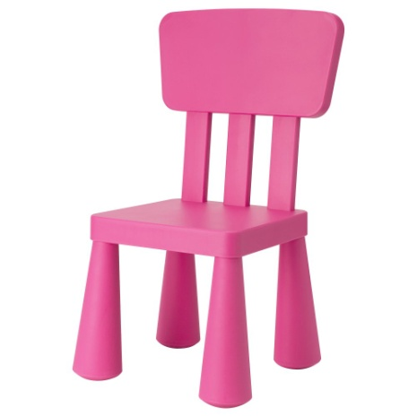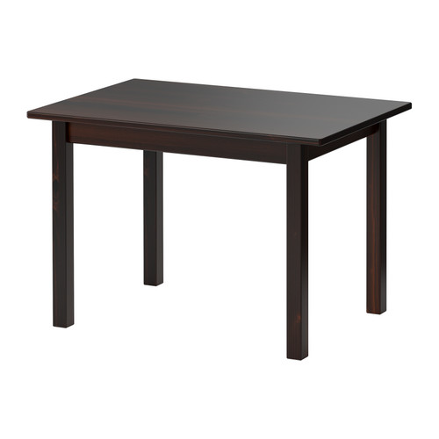

Устанавливается, на что похожа данная фигура. Из полосок какого размера и цвета она составлена. После этого фигура разбирается на полоски и затем опять восстанавливается по следам анализа. Далее учащиеся знакомятся с геометрическими фигурами разного цвета и размера: квадратом, треугольником, прямоугольником, кругом.

Последовательность работы устанавливается та же, что и в занятиях с цветными полосками.

1. В дальнейшем геометрические фигуры включают в следующие упражнения:классификация геометрических фигур с непременным соблюдением последовательного усложнения заданий.

Первыми даются задания, ориентирующие детей на выделение предметов:

по однородному признаку:

* отобрать все квадраты жёлтого цвета, круги синего;
* отложить большие треугольники;
* выбрать все красные фигуры среднего размера.

И дальше предметы классифицируются по трём признакам:

* отобрать большие квадраты красного цвета,
* отложить маленькие зелёные треугольники.

Интересны упражнения в воспроизведении геометрических фигур в определённой последовательности:

* в расположении их по горизонтали, по вертикали;
* в различении комбинаций из этих фигур;
* в разложении предмета на составные части и восстановлении целого из отдельных частей.

Из усвоенных геометрических фигур составляются аппликации.

Формирование у учащихся зрительных восприятий и пространственной ориентировки способствует и развитию аналитико – синтетической деятельности, в частности такой её функции, как сравнение.

* ***Подготовка учащихся к обучению письму.***

Моторная неловкость, недостаточная сформированность движений и малая их координированность, особенно мелких мышц руки, вызывает необходимость серьёзно заняться подготовкой руки ребёнка к обучению письму. Эта задача решается, в частности, на уроках физкультуры и ручного труда (лепка из пластилина, плетение косичек из шерстяных нитей, шитьё по проколу, работа с цветной мозаикой, конструктором, низание бисера, выполнение аппликаций, работа с бумагой, соломкой и другими мелкими предметами).

* ***Игры – способствующие развитию мелкой моторики.***

***«Слепые фотографы»***(М.Сигимова).

*Цель:* развитие внимания, памяти, тактильной чувствительности.

*Нарушение:*Синдром дефицита внимания и гиперактивности. Задержка психического развития.

*Возраст:* 7-11лет.

*Количество играющих:* трое или более.

*Описание игры:* детям предлагают запомнить («сфотографировать») несколько предметов и их расположение, а после этого завязывают им глаза и перемешивают предметы. Играющие должны на ощупь определить предметы и расставить их так же, как они лежали. Если игра проводится в группе, то можно обратить внимание других детей на то, как работают руки «фотографов».

*Комментарий:* эта игра направлена на развитие мелкой моторики или, другими словами, чувствительности и умелости пальцев рук детей, которая на уровне мозговых структур непосредственно связана с интеллектом. Поэтому такие игры должны занимать одно из основных мест в работе с младшими школьниками.

***«Узнай предмет».***

*Цель:* развитие восприятия и тактильной памяти.

*Нарушения:*Синдром дефицита внимания и гиперактивности.Ранний детский аутизм. Задержка психического развития.

*Возраст:* 6-9 лет.

*Необходимые приспособления*

мешочек, разные мелкие предметы-игрушки, катушки, ручки и т.д.



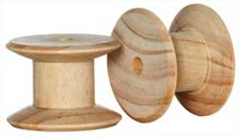

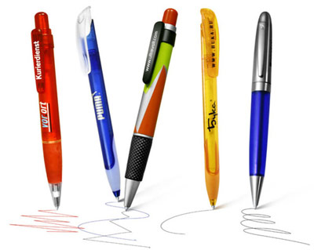

*Количество играющих:* два или больше.

*Описание игры:* ребёнку предлагается определить на ощупь, какие вещи находятся в мешке. Если детей несколько, то задание немного другое: ведущий определяет на ощупь предмет и описывает его словами, а остальные дети должны угадать, что это за предмет.

*Комментарий:* необходимо, чтобы ребёнок дал как можно более полное описание выбранного предмета. Ему можно помогать вопросами, касающимися размера, формы, материала, предназначения этого предмета.

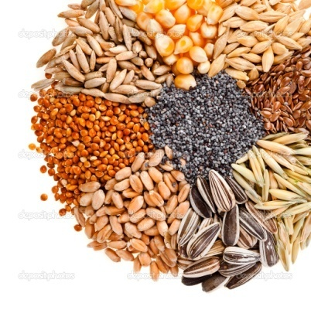***«Дом из зерна».***

*Цель:* развитие творческого воображения, образного мышления, мелкой моторики.

*Нарушение:*Синдром дефицита внимания и гиперактивности. Задержка психического развития.

*Возраст:* 7-9лет.

*Количество играющих:* один и более.

*Необходимые приспособления:* различные зёрна и семена.

*Описание игры:* ребёнок должен из семян выложить:

* дом, солнце, цветы, бабочку;

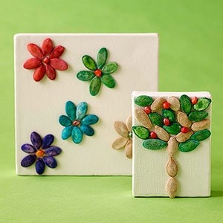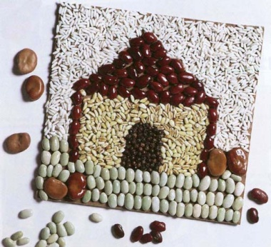

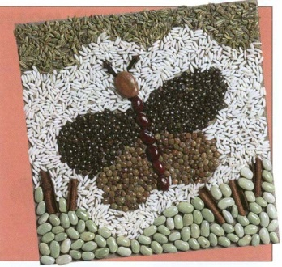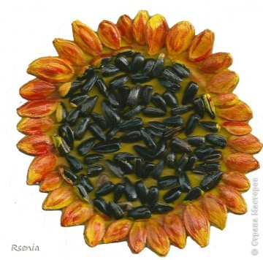

* разные геометрические фигуры, и т. д.

*Комментарий:* если в игре участвуют несколько детей, процесс выкладывания может превратиться в увлекательное сочинение сказки нафоне создания общей картины.

* ***Пальчиковая гимнастика.***

Выполнение упражнений и ритмических движений пальцами, приводит к возбуждению в речевых центрах головного мозга и резкому усилению согласованной деятельности речевых зон, что стимулирует развитие речи. Дети учатся концентрировать своё внимание и правильно его распределять, развивается память, внимание воображение, фантазия.

В результате освоения всех упражнений кисти рук и пальцы приобретают силу, хорошую подвижность, гибкость, что облегчает овладение навыком письма.

***I группа.*** Упражнения для кистей рук (стр. 8-29):

* учат напрягать и расслаблять мышцы;
* развивают умение сохранять положение пальцев некоторое время;
* учат переключаться с одного движения на другое.

*(Фонарики, моем руки, месим тесто, флажки, ёжик, лодочка, пароход, речка и рыбка, деревья, корни, птичка пьёт водичку, птичка летит, цветок, кошечка, дом, труба, стул, стол, ворота, замок).*

***II группа.*** Упражнения для пальцев условно статические (стр. 30-47):

* совершенствуют полученные ранее навыки на более высоком уровне и требуют более точных движений.

*(Зайчик, ножницы, вилка, колечко, очки, лыжник, коза, мостик, улитка, пчела, лягушка, три богатыря, дружные пальчики, собака, лошадь, кошка, мышка, петух, курочка, гусь, семья, домик).*

***III группа.*** Упражнения для пальцев динамические (стр. 48-57):

* развивают точную координацию движений;
* учат сгибать и разгибать пальцы рук;
* учат противопоставлять большой палец остальным.

*(Дружные ребята, в гости, пальчик-мальчик, мы топали, наши пальчики играли).Упражнения отрабатываются сначала одной рукой, затем – другой, после этого – двумя одновременно.*

В начале урока рекомендуется выполнять такие коррекционные упражнения:

1. Противопоставление пальцев.
2. Сгибание и разгибание кисти в кулак поочерёдно и одновременно.
3. Супинация и пронация кисти (движения вверх, и вниз), смена быстрая и медленная.
4. Отведение и приведение пальцев.
5. Круговые движения кистями при свободно согнутых пальцах.
6. Свободное постукивание пальцами по парте, одновременно и поочерёдно.
7. Свободное похлопывание кистью по парте.
8. Отведение и приведение кисти.
9. 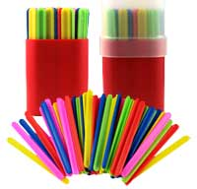Надавливание подушечками пальцев одной руки на пальцы другой.
10. «Щелчки».
11. «Крючки».
12. Упражнения для держания карандаша.
13. Работа со счётными палочками (сбор палочек поочерёдно меняя руки, конструирование).

Виды упражнений по формированию графических умений:

1. обводка по шаблону или трафарету;

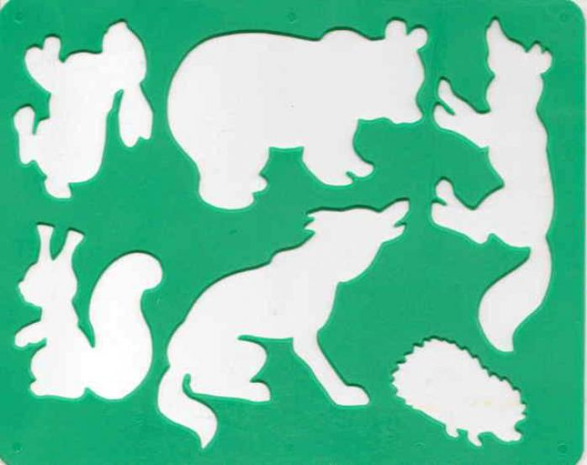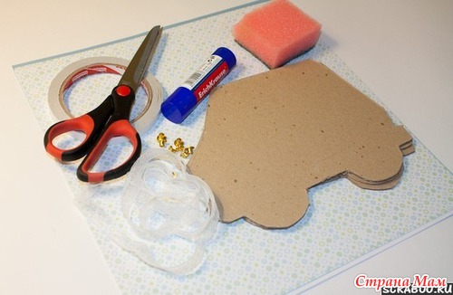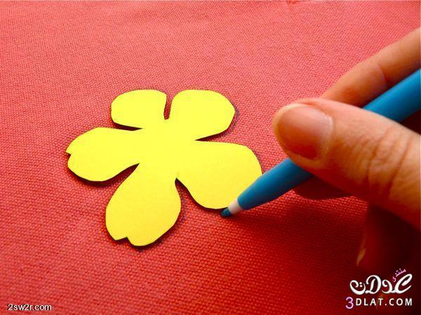

1. 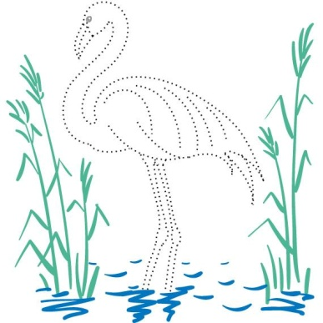обводка по контуру;

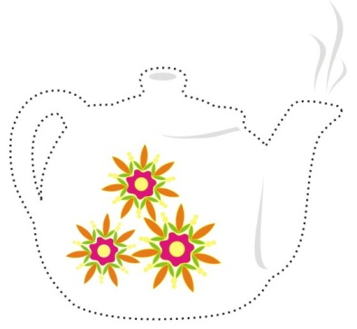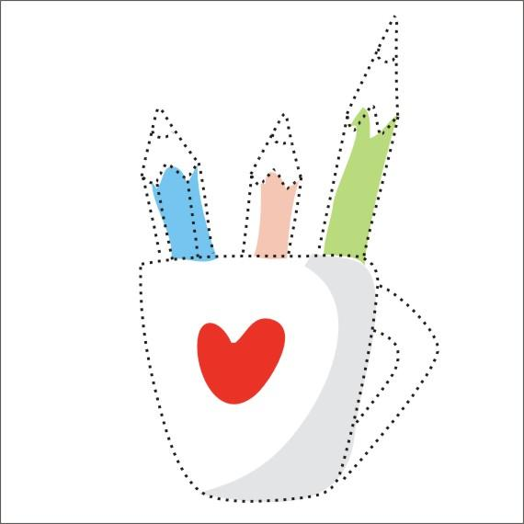

1. 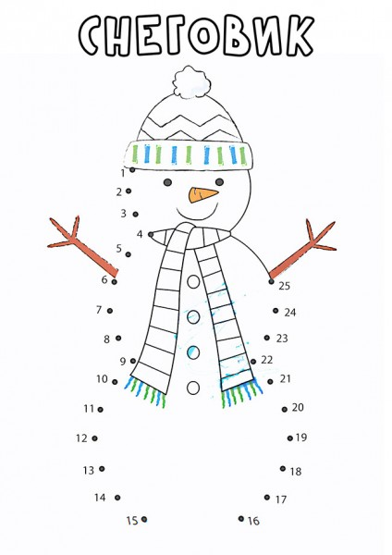соединения по точкам;

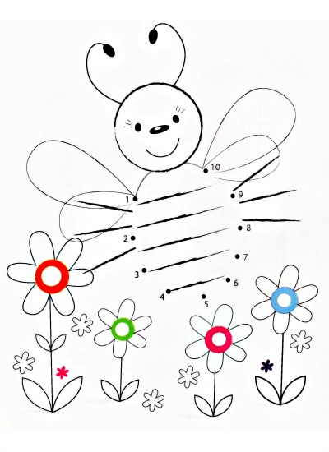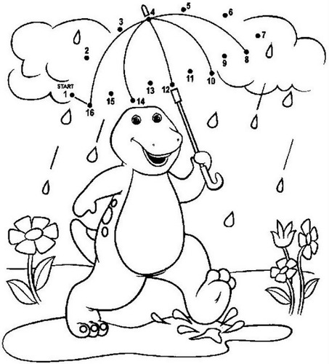

1. раскрашивание и штриховка в разных направлениях.

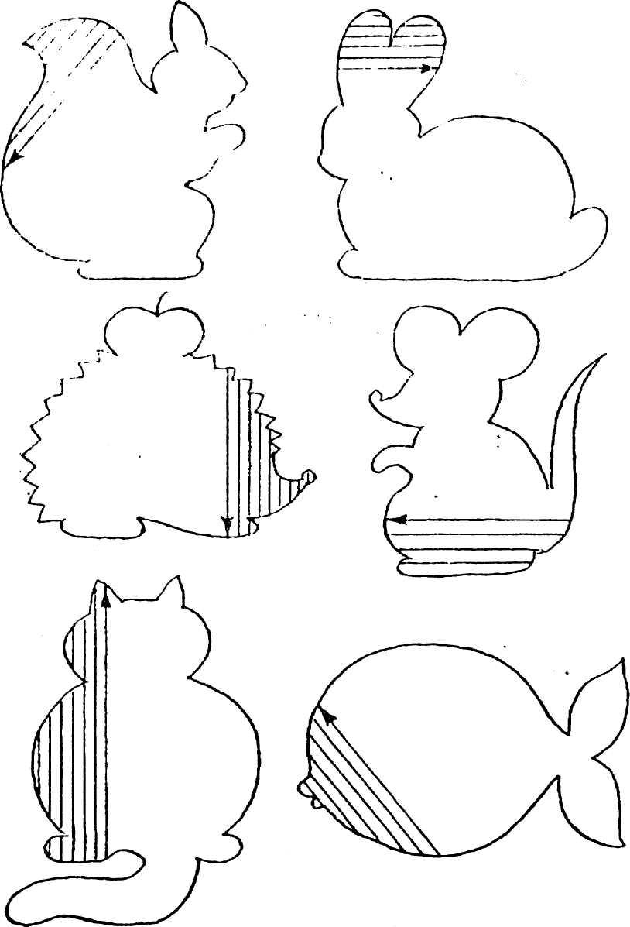

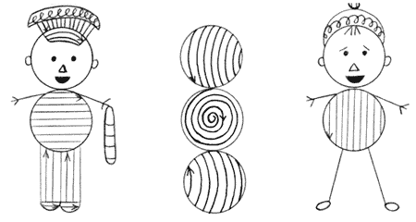

Только после такой подготовительной работы рекомендуется дать ребёнку тетрадь, научить его пользоваться ею, бережно относиться к ней, познакомить с правильной посадкой во время письма.

* ***Первые упражнения в тетрадях это орнаментальное рисование.***

1. По трудности они располагаются в следующей последовательности:

* Рисование бордюров, состоящих из отрезков прямых и из ломаных линий.
* Вычерчивание кривых линий.
* Зарисовка предметов, напоминающих по форме буквы:***т,ш,н,и.***
* Рисование знакомых предметов.
* Рисование бордюров из прямых, кривых и ломаных линий.
* Рисование узоров из геометрических фигур.
* Рисование бордюров из волнистых линий.



1. Упражнения направленные на обучению письму элементов букв:

* Прямая палочка.
* Прямая палочка с закруглением внизу.
* Прямая палочка с закруглением вверху.
* Прямая палочка с закруглением вверху и внизу.
* Петелька.
* Полуовал.
* Элементы заглавных букв.

1. Методика упражнений в написании каждого элемента может быть представлена в следующем виде:

* Предъявление образца на таблице, рассматривание его, анализ.
* Обведение указкой.
* Объяснение написания элемента и написание его на доске учителем.
* Письмо элемента учащимися в воздухе.
* Написание элемента учащимися на доске по готовому образцу и самостоятельно.
* Рассматривание образца, подготовленного учителем в тетрадях.
* Письмо элемента в тетради по контуру.
* Самостоятельное письмо.

1. Для работы над правильным написанием букв рекомендуются следующие упражнения:

* Упражнения для развития свободных движений руки.
* Упражнения для работы над высотой букв.
* Упражнения для работы над формой отдельных букв.
* Упражнения для работы над формой сопоставляемых букв.
* Упражнения для предупреждения сходства букв.
* Упражнения для работы над наклоном и параллельностью элементов букв.
* Упражнения для работы над соединениями букв.
* Упражнения в списывании текстов для совершенствования всех качеств письма.
* ***Обучение письму леворуких детей.***

Требования для леворуких школьников значительно отличаются от требований, которые предъявляются к детям, пишущим правой рукой.

1. Посадка при письме.При правильной посадке леворукие дети должны сидеть прямо, не касаясь грудью стола. Ноги всей ступнёй стоят на полу или подставке, голова немного наклонена направо.
2. Положение рук. Кисти руки и приёмы держания ручки. Положение рук: руки при письме должны лежать на столе так, чтобы локоть левой руки немного выступал за край стола, и левая рука свободно двигалась по строке сверху вниз, а правая лежала на столе и снизу придерживала бы лист.
3. Положение кисти руки. Кисть левой руки большей частью своей ладони должна быть обращена к поверхности стола. Точками опоры для кисти служат согнутый мизинец и нижняя часть ладони.
4. Приём держания ручки. Ручка кладётся на средний палец, на его верхнюю ногтевую часть. Ногтевая фаланга большого пальца придерживает ручку, а указательный палец легко кладётся сверху ручки на расстояние 1,5 — 2 см от пишущего шарика и управляет движением пальцев. В процессе письма происходит движение слева на право (направление ручки при письме левой рукой — влево, а движение кисти и пальцев — вправо).
5. Положение тетради. Тетрадь лежит с наклоном влево так,чтобы правый нижний угол страницы, на которой пишет ребёнок, был направлен в середину его груди. По мере заполнения страницы правая рука передвигает тетрадь вверх, при этом нижний угол страницы по прежнему направлен в середину груди ребёнка.

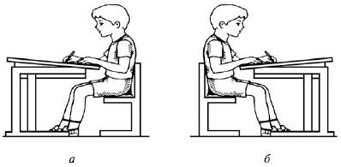

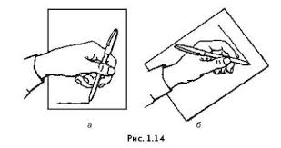

Леворукому ребёнку трудно ориентироваться в тетради, в строке, он не может сразу определить ту сторону, с которой нужно начинать писать, путает направление. И это не случайно.

У леворуких в отличие от праворуких ведущим является правое полушарие, а левое — подчинённым. В правом полушарии заложены аппараты, связанные с левой рукой и обеспечивающие нормальное протекание речи и мыслительных процессов. Левая рука при письме производит движения, симметричные движениям правой руки.

Для укрепления и развития руки и координации движений детям можно предложить следующие упражнения: застёгивание и расстёгивание пуговиц. Завязывание и развязывание лент. Перекладывание мелких игрушек тремя пальцами, которые держат ручку при письме. Завязывание узелков.

* ***Гимнастика для левой руки.***

Выпрямить кисть, плотно сжать пальцы и медленно прижимать их сначала к трём суставам, затем к плоскости ладони. Выпрямить кисть и поочерёдно присоединять безымянный палец к мизинцу, сгибать то средний, то указательный, то большой пальцы. Остальные пальцы при этом должны постепенно подниматься вверх. Пальцы разомкнуть как можно шире, и медленно соединять их, опуская руку вниз. Сжимать пальцы в кулак и вращать рукой в разных направлениях.